町有財産の一般競争入札公告（兼入札説明書）
（令和７年７月２４日付け公告分）

入札に参加される方は、物件調書等をよくお読みのうえ、
参加してください。

○ 入札は、申請から入札までを郵送によって行います。
○ 入札に参加を希望する方は、事前に入札の参加申請書を提出していただく必要があります。（受付期間：令和７年７月２５日（金）から令和７年８月８日（金）まで（必着））
○ 入札に関する用紙は必ず７ページから１１ページをコピーして使用してください。

美 郷 町

総務課管理係

令和７年７月２４日

目次
ページ
１ 入札物件 1
２ 入札参加資格及び条件 1
３ 最低売払価格の設定 1
４ 売却物件の展示日時及び場所 1
５ 入札参加申込の受付 2
６ 入札保証金 2
７ 入札期限及び提出書類 2
８ 入札書の注意事項 3
９ 開札の日時 3
10 入札の無効 3
11 落札者の決定 4
12 契約の締結及び契約保証金 4
13 売買代金の支払方法 4
14 所有権移転、費用負担、物件の引き渡し 5
15 その他条件、注意事項 5
16 問合せ先等 5
様式集 6
封筒の記載例 12
町有財産売買契約書（案） 15
くじ引きの方法について（例） 19
物件調書 20

１．入札物件
次に掲げる町有財産（不動産）の売却（詳細については別紙の物件調書を参照ください）
番号 | 種 類 | 所在地 | 地目・構造 | 面 積 | 備 考
① | 土地 | 美郷町都賀行87番6  美郷町都賀行89番4  美郷町都賀行90番30 | 宅地 | 212.03㎡  164.31㎡  173.28㎡
 | 建物 | 美郷町都賀行87番6  美郷町都賀行89番4  美郷町都賀行90番30 | 木造亜鉛メッキ鋼板ぶき平屋建て | 173.43㎡  （床面積） | 家屋番号89番4

２．入札参加資格及び条件
① 入札には個人又は法人のいずれでも参加していただけます。
② 次の各号のいずれかに該当する者は入札に参加できません。
ア．成年被後見人又は破産者で復権を得ていない者
イ．次の各法による手続き開始申立てをした者及び第三者によって申立てを受けた者
(ア)破産法（平成16年法律第75号）
(イ)会社更生法（平成14年法律第154号）
(ウ)民事再生法（平成11年法律第225号）
ウ．暴力団員による不当な行為の防止等に関する法律（平成3年法律第77号）第2条第6号に規定する者
エ．無差別大量殺人行為を行った団体の規制に関する法律（平成11年法律第147号）第5条第1項の規定による観察処分を受けた団体に該当する者
オ．過去２年間に普通地方公共団体との契約で不当不正の行為をした者または、不当不正の行為をした者を代理人等として使用した者
カ．入札の公告の日から入札の日までの期間において、美郷町建設工事等入札参加者に対する指名停止等に係る措置要綱に基づく入札参加停止措置を受け、その措置期間中の者
キ．美郷町税等について滞納のある者
※入札に参加する場合は上記の資格及び条件を満たしている旨の宣誓書と本籍地の市町村が交付する身分証明書の写し（法人の場合は、現在事項全部証明書の写し）及び美郷町税について滞納のない証明書を提出していただきます。

３．最低売払価格の設定
落札するには最低売払価格として設定している予定価格を上回る必要があります。
予定価格（最低売払価格） | ２，５８５，０００円
内訳 | 土地 土地 1,391,667円（非課税）  建物 建物 1,193,333円（消費税込）

４．売却物件の展示日時及び場所
希望者のみ対応します。※事前に総務課管理係までご相談ください。
① 日時 土日祝日を除く平日の勤務時間内で30分程度設定
（午前８時３０分より午後５時１５分まで）
② 場所 美郷町都賀行（物件所在地）

５．入札参加申込の受付
入札に参加するためには、事前の申し込みが必要です。入札に参加を希望する方は、入札参加資格を確認し、必要書類を作成のうえ所定の日時に申し込んでください。なお、この参加申込の名義人を土地売買契約書の買受人とし、不動産登記上の名義人とします。
必要書類を確認し、受付期間終了後に入札参加資格確認通知書と、６．の入札保証金に係る歳計外現金納付書・領収書を送付します。
（１）受付日時 令和７年７月２５日(金)から令和７年８月８日(金)午後3時 (郵送の場合は必着)
（２）受付場所 〒699-4692
島根県邑智郡美郷町粕渕168番地
美郷町役場総務課
TEL 0855-75-1211
（３）必要書類
①町有地売払い入札参加申込書
②宣誓書
③印鑑証明書（発行日より3か月以内のもの）
④身分証明書の写し（法人の場合は、現在事項全部証明書の写し）※発行日より3か月以内のもの
⑤美郷町税等滞納のない証明書

６．入札保証金
（１）入札に参加するためには、入札執行までに入札保証金の納付が必要です。保証金の納付書は入札参加資格確認通知と併せて送付しますので、入札執行までに納付を済ませ、納付書の写しを入札書と一緒に入札期限までに郵送ください。
（２）入札保証金の額は、予定価格（最低入札価格）の１００分の５の額とします。
よって、本件についての入札保証金の額は、
２，５８５，０００円×５／１００＝１２９，２５０円 となります。
（３）入札保証金の還付請求は、「入札保証金還付請求書」を、入札書と一緒に郵送いただくか、又は開札後に別途ご郵送ください。（用紙は必ず本説明書の9ページをコピーして使用してください。）
（４）落札者が納付した入札保証金は、申出により契約保証金に充当することができます。（「12.契約の締結及び契約保証金」参照）
（５）落札者が期限までに契約を締結しない場合は、落札はその効力を失い、落札者が納付した入札保証金は町に帰属することになります。

７．入札期限及び提出書類
入札をする場合は、入札期限までに「16．問合せ先等」の「入札手続に関する問合せ先及び入札書類の提出場所」に以下の書類を書留又は簡易書留にて郵送してください。
なお、持参による提出はできません。
入札期限：令和７年８月25日（月）午後3時（必着）

提出書類 | 説明
入札書 | 用紙は必ず本説明書の8ページをコピーして使用してください。提出の際は、中封筒に封入して郵送してください。
入札参加申請書の写し | 町が受付印を押印した申請書の写しを郵送してください。
入札保証金納付書の領収書（納付書・領収書」）の写し | 別途送付する歳計外現金納付書・領収書により納付した後、領収書の写しを郵送してください。  原本は郵送しないでください。
入札保証金返還請求書 | 入札保証金を返金する際に必要になります。用紙は必ず本説明書の9ページをコピーして使用してください。  入札書と一緒に郵送いただくか、又は開札後に別途ご郵送ください。

８．入札書の注意事項
(1) 入札書（用紙は必ず本説明書の8ページをコピーして使用してください。）に必要な事項をボールペン（消せるボールペンは不可）又は万年筆で記載し、記名（法人の場合は、法人名、代表者の役職及び代表者氏名）のうえ、必ず中封筒に封入してご郵送ください。
(2) 入札金額は、入札書に右詰めで、土地並びに土地に付随する建物、工作物及び立木等に係る合計金額を算用数字で表示し、最初の数字の前に「￥」を記入してください。また、金額については、訂正できません。
(3) 事由のいかんにかかわらず提出した入札書の引換え、変更又は取消しをすることはできません。

９．開札の日時
開札日時及び場所は次のとおりです。
また、入札期限までにご郵送された入札書により開札を行いますので、申請者による立ち合いは不要です。開札日時 令和7年8月25日（月）午後４時00分
開札場所 美郷町役場３階 入札室

10．入札の無効
次の各号に該当する入札は、無効とします。
(1) 入札に参加することができない者がした入札
(2) 入札の前に入札保証金を納付していない者の入札
(3) 中封筒に封入されていない入札書を提出した入札
(4) 入札書の記載事項が不明な入札、入札書に申請者の記名のない入札
(5) 金額欄に金額のないもの、金額が読みとれないもの、金額が訂正してあるもの、金額の最初の数字の前に「￥」の記入がないもの、入札金額が不明な入札書を提出した入札
(6) 条件を付した入札書を提出した入札
(7) １物件につき、１人で２通以上の入札書を提出した入札
(8) １物件につき、１人で他人の代理も兼ねて参加した者又は１人で２人以上（複数者による共同所有を希望する場合を除く。）の代理をした者の入札
(9) 公正な競争の執行を妨げた者又は公正な価格を害し若しくは不正な利益を得るために連合した者の入札
(10) 申請者及び法人役員が暴力団等に該当する者の入札
(11) 前各号に定めるもののほか、本説明書に記載する入札に関する条件に違反した入札

11．落札者の決定
（１）最低売払価格以上で、かつ、最高の価格をもって有効な入札をされた方を落札者とし、落札決定通知を令和７年８月２７日までに発送します。
（２）最高の価格が２者以上あるときは、くじで契約の相手方を決定します。くじ引きの方法については、本説明書19ページをご確認ください。
（３）開札の結果、最高入札金額が最低売払価格に達しないときは、再入札は行わず、入札を打ち切ります。
（４）落札者から辞退届けが提出された場合は、次の高額入札者が落札を辞退した者の提示した価格で落札の権利を有します。以後同様とします。
（５）入札者が1者の場合は、入札を中止します。その場合は、当該入札者に別途連絡します。

12．契約の締結及び契約保証金
落札者は、落札決定通知のあった日から７日以内に別紙様式の町有財産売買契約書（案）（15～18ページ）により契約を締結しなければなりません。
なお、売買契約締結までに、売買代金の100分の10に相当する金額以上の「契約保証金」を町の発行する納付書により納付してください。その際、入札保証金を契約保証金に充当することができます。契約保証金は、契約者が売買代金の支払いを行わないなど、契約者の義務を履行しない場合には、町に帰属することになります。

13．売買代金の支払方法
売買代金の支払方法は、次の２通りの方法がありますので、いずれの方法によるかは落札決定後にお申し出ください。売買代金の支払方法については落札者に詳しく説明します。
(1) 売買代金全額を納付する場合
売買契約締結後、町の発行する納入通知書により発行日の翌日から起算して30 日以内に、売買代金全額を納付してください。
※ 契約保証金のほかに、売買代金全額をご用意いただくことになります。売買代金の完納を町が確認した後速やかに契約保証金の還付手続を行います。
(2) 売買代金の一部に契約保証金を充当する場合
売買契約締結時にお申し出いただくと、売買代金の一部に契約保証金を充当することができます。この場合、契約締結後、町の発行する納入通知書により、その発行日の翌日から起算して30日以内に売買代金と契約保証金との差額を納付いただきます。町が納付を確認した後、契約保証金を売買代金に充当する手続きを行います。手続きには１週間程度の日数を要します。）手続きの完了をもって、売買代金の完納となります。
※ 納付期限までに契約保証金との差額をご用意ください。

14．所有権移転、費用負担、物件の引き渡し
（１）売買代金を完納したときに所有権の移転があったものとし、直ちに物件を現況のまま引き渡します。
（２）所有権の移転登記は、物件の引き渡し後、町が行います。
（３）売買契約書に貼付する収入印紙、所有権の移転登記に必要な登録免許税等、本契約の締結及び履行に関して必要な一切の費用は、落札者の負担とします。

15．その他条件、注意事項
（１）物件の引渡しは現況のままで行いますので、工作物や設備配管などの地下埋設物、その他物件に存する者すべてを含め、現状有姿（あるがままの状態）により行います。
必ず事前に現地の確認をし、その状況を承知したうえ入札に参加して下さい。契約後、隠れた故障、瑕疵等が発見された場合でも町は一切の責任を負わないものとします。
（２）入札保証金及び契約保証金は、その受入期間について利子をつけません。
（３）物件によっては、敷地内にフェンス、塀、柵等が設置されていますが、これらの工作物の補修・改修・撤去・再築造及びその費用負担等については、町は対応しません。
（４）物件及び隣接地の擁壁・直壁・ブロック屛等について、地上及び地中にて境界を越えている場合がありますが、現状引渡しとなりますので、移設・撤去・再築造及びその費用負担等については、町は対応しません。
（５）物件の敷地内（地中を含む。）にゴミ・ガラ・砕石・切り株等が存在する場合がありますが、撤去及びその費用負担等については、町は対応しません。
（６）現状での引渡しのため、現地の除草・伐採及びその費用負担等については、町は対応しません。
（７）物件調書に特段の記載のない限り、土壌汚染及び地盤に関する調査は行っていません。

16．問合せ先等
入札手続に関する問合せ先及び入札書類の提出場所
美郷町役場 総務課 管理係
住所：〒699-4692 島根県邑智郡美郷町粕渕168番地
電話：０８５５－７５－１２１１

様式集

町有財産一般競争入札参加申請書

令和 年 月 日

美郷町長 様

申請者 | 住 所
 | 氏 名  （法人の場合は法人名並びに代表者の役職及び氏名） | ㊞

入札参加物件 | 物件番号 ①

担当者氏名 |  | 連絡先
※「担当者」の氏名・連絡先を明記してください。（申請者と同じ場合は「同上」と記載）

町有財産の一般競争入札（令和７年７月２４日付け公告分）の一般競争入札に参加したく、申請します。
なお、次の事項については事実と相違ないことを誓約します。
(1) 地方自治法施行令第167条の４の規定に該当する者でないこと。
(2) 地方自治法第238条の３の規定に定められた公有財産に関する事務に従事する者でないこと
(3) 入札の参加に当たっては、入札説明書、町有財産売買契約書（案）及び物件調書の内容を承知した上で参加します。

受付印

入 札 書
令和 年 月 日

美郷町長 様

（申請者）
住 所

（法人の場合は法人名並びに代表者の役職及び氏名）
氏 名
㊞

物 件 番 号  物件の所在  面積 (㎡) | 金 額
① | 百 | 十 | 億 | 千 | 百 | 十 | 万 | 千 | 百 | 十 | 一

くじ引き指定本数 本

町有財産の一般競争入札説明書（令和７年７月２４日付け公告分）の記載内容を承知のうえ上記のとおり入札します。

（注）
１ 必要事項は、ボールペン（消せるボールペンは不可）又は万年筆で記載し、記名のうえ、ご郵送ください。
２ 入札金額は、入札書に右詰めで、土地並びに土地に付随する建物、工作物及び立木等に係る合計金額（税込み）を算用数字で表示し、最初の数字の前に「￥」を記入してください。また、金額については、訂正できません。
３ 複数の物件に入札する場合は、この用紙をコピーして１件ごとに使用してください。
４ 事由のいかんにかかわらず提出した入札書の引換え、変更又は取消しをすることはできません。
５ 最高入札額が同額の場合に使用する、くじ引き指定本数に１～９までの記入をしてください。記載がない場合は、１とみなします。くじ引きの方法については、19ページ記載のとおりです。

入 札 保 証 金 返 還 請 求 書

令和 年 月 日

美郷町長 様

（申請者）
住 所

（法人の場合は法人名並びに代表者の役職及び氏名）
氏 名
㊞

入札参加物件 | 物件番号 ①

金 円

町有財産の一般競争入札（令和７年７月２４日付け公告分）の入札保証金として納付したので、下記振込先に振り込んでください。

振込先
金 融 機 関 名 | 銀行・信用金庫 支店
預 金 種 別 | 普通 当座 その他（ ）
口 座 番 号
（右 詰 め）
（フリガナ）
口 座 名 義 人

宣 誓 書

下記の各事項に該当しない者であることを宣誓いたします。

令和 年 月 日

美郷町長 嘉 戸 隆 様

住 所

氏 名 印

記

１．成年被後見人又は破産者で復権を得ていない者
２．次の各法による手続き開始申立てをした者及び第三者によって申立てを受けた者
(ア)破産法（平成16年法律第75号）
(イ)会社更生法（平成14年法律第154号）
(ウ)民事再生法（平成11年法律第225号）
３．暴力団員による不当な行為の防止等に関する法律（平成3年法律第77号）第2条第6号に規定する者
４．無差別大量殺人行為を行った団体の規制に関する法律（平成11年法律第147号）第5条第1項の規定による観察処分を受けた団体に該当する者
５．過去２年間に普通地方公共団体との契約で不当不正の行為をした者または不当不正の行為をした者を代理人等として使用した者
６．入札の公告の日から入札の日までの期間において、美郷町建設工事等入札参加者に対する指名停止等に係る措置要綱に基づく入札参加停止措置を受け、その措置期間中の者
７．美郷町税等について滞納のある者

証 明 請 求 書
入札参加申請用
令和 年 月 日
美 郷 町 長 様
住 所
申請者
氏 名 印

証明書の使用目的 | 入札参加資格申請に必要なため | 証明書の請求枚数 | １枚

上記の目的に使用するために下記事項に相違ないことを証明願います。

記

・滞 納
上記申請人について、令和 年 月 日現在において町税の がないことを証明する。
・納税義務

証明番号第 号

令和 年 月 日
島根県邑智郡美郷町
美 郷 町 長 嘉 戸 隆

封筒の記載例

封筒の宛名記載例
（表面）入札参加申請

切手
〒
６
９
９
４
６
９
２
邑智郡美郷町粕渕
美郷町役場
総務課 管理係 宛
入札参加申請書在中
【 】
書 留
簡易書留
入札参加申請書
168
※封筒の裏面には差出人氏名・住所を記載してください。
※郵送手続きや料金等は郵便局にお問い合わせください。

封筒の宛名記載例
（表面）入札書提出

切手
〒
６
９
９
４
６
９
２
邑智郡美郷町粕渕

入札書在中
【 】
書留／簡易書留

県有財産の一般競争入札
（令和７年７月 日付け公告分）
物件番号１
氏名・住所（ゴム印・スタンプ可）
入
札
書
③・入札参加申請書（写し）
・歳計外現金納付書・
領収書（写し）
・入札保証金返還請求書
(開札後の送付でも可)
（①外封筒：送付用）
（②中封筒：入札書封入用）
①に③を入れる。
①に②を入れる。
美郷町役場
総務課 管理係 宛
24
168

※①外封筒には、②中封筒、③町が受付印を押印した入札参加申請書の写し、歳計外現金納付書・領収書のコピー、入札保証金返還請求書（開札後の送付でも可）を入れてください。
※②中封筒には、入札書のみを入れて必ず封をしてください。
※①外封筒の裏面には、差出人氏名・住所を記載してください。
※郵送手続きや料金等は郵便局にお問い合わせください。
町有財産売買契約書（案）

美郷町長 嘉戸 隆（以下「甲」という。）と●●●（以下「乙」という。）とは、次の条項により町有財産の売買契約を締結する。

（目的）
第１条 甲は、その所有する別紙物件目録記載の町有財産（以下「売買物件」という。）を乙へ売り渡し、乙はこれを買い受ける。
（売買代金）
第２条 売買代金は、金＜落札金額＞円とする。ただし、土地に付随する工作物及び立木等の価格は０円とする。
（契約保証金）
第３条 乙は、契約保証金として金＜契約保証金＞円を、この契約締結の日までに甲の発行する納付書により美郷町指定金融機関等に納入するものとする。
２ 前項の契約保証金は、第16条に定める損害賠償の額又はその一部としないものとする。
３ 乙が本契約に定める義務を履行しないときは、第１項の契約保証金は甲に帰属するものとする。
（売買代金の納入）
第４条 乙は、第２条の売買代金を甲の発行する納入通知書により発行日から30日以内に美郷町指定金融機関等に納入するものとする。
２ 甲において、第３条第１項の契約保証金を第２条の売買代金の一部に充当できるものとする。
（違約金）
第５条 乙は、第２条に定める売買代金の納入を遅延したときは、納入期限の翌日から納入した日までの日数に応じ、当該納入金額につき年2.5パ－セントの割合で計算した額の違約金を甲の発行する納入通知書によりその指定する期日までに美郷町指定金融機関等に納入するものとする。
（所有権移転時期）
第６条 売買物件の所有権移転時期は、乙が第４条第１項に定める売買代金を完納したときとする。ただし、前条により違約金が賦課された場合には、その違約金を完納したときとする。
（登記の嘱託）
第７条 乙は、前条により売買物件の所有権が移転した後、甲に対し所有権移転の登記を請求するものとし、甲はその請求により所有権移転の登記を所轄法務局に嘱託するものとする。
２ 前項の所有権の移転登記に要する登録免許税は、乙の負担とする。
（売買物件の引渡し）
第８条 甲は、第６条により所有権が移転した後、売買物件を現況のまま乙に引渡すものとする。
（危険負担）
第９条 乙は、売買物件が、この契約締結後引渡しまでの間に、甲の責に帰することができない事由により、滅失又は毀損した場合には、甲に対して売買代金の減免、若しくは損害賠償の請求又は契約の解除をすることができないものとする。
（契約不適合）
第10条 乙は、この契約締結後、売買物件に土壌汚染、地中埋設物、面積の不足その他契約の内容に適合しないものがあることを発見しても、甲に対して、売買代金の減免若しくは損害賠償の請求又は契約の解除をすることができないものとする。
（契約の解除）
第11条 甲は、乙がこの契約に定める義務を履行しないときは、何らの催告を要せずこの契約を解除することができるものとする。
２ 甲は、警察本部からの通知等に基づき、乙が、美郷町暴力団排除条例（平成23年美郷町条例第25号。以下「条例」という。）第２条第１号及び第３号（以下「暴力団等」という。）に該当すること並びに暴力団等と密接な関係を有することが判明したときは、この契約を解除しなければならない。この場合において、解除により乙に損害が生じても、甲はその損害の賠償の責を負わないものとする。
（暴力団等からの不当介入の排除）
第12条 乙は、契約の履行に当たって、暴力団等から不当介入を受けた場合は、遅滞なく甲に報告するとともに、所轄の警察署に通報し、捜査上の必要な協力などをしなければならない。
（損害賠償）
第13条 乙は、この契約に定める義務を履行しないため、甲に損害を与えたときは、その損害に相当する金額を損害賠償として甲に支払うものとする。
（有益費等請求権の放棄）
第14条 乙は、この契約を解除された場合において、売買物件に投じた有益費、必要費又はその他の費用があってもこれを甲に請求しないものとする。
（返還金及び利息）
第15条 甲は、この契約を解除したときは、収納済の売買代金を乙に返還するものとする。ただし、この場合利息は付さないものとする。
（乙の原状回復義務）
第16条 乙は、甲が第11条の規定により解除権を行使したときは、甲の指定する期日までに売買物件を原状に回復して返還しなければならない。ただし、甲が売買物件を原状に回復させる必要がないと認めたときは、この限りでない。
２ 乙は、前項ただし書きの場合において、売買物件が滅失又は毀損しているときは、その損害賠償として契約解除時の時価により減損額に相当する金額を甲に支払わなければならないものとする。また、乙の責に帰すべき事由により甲に損害を与えている場合には、その損害に相当する金額を甲に支払わなければならないものとする。
３ 乙は、第１項に定めるところにより売買物件を甲に返還するときは、甲の指定する期日までに、当該物件の所有権移転登記の承諾書を甲に提出しなければならないものとする。
（印紙税の負担）
第17条 この契約の締結に必要な印紙税は、乙の負担とする。
（信義誠実の義務）
第18条 甲乙両者は、信義を重んじ誠実にこの契約を履行するものとする。
（相隣関係等への配慮）
第19条 乙は、売買物件の引き渡し以後においては、近隣住民その他第三者との紛争が生じないよう留意するものとする。
（疑義等の決定）
第20条 この契約に定めのない事項及びこの契約に関し疑義が生じたときは、甲乙協議のうえ別に定めるものとする。
（管轄裁判所）
第21条 この契約について、訴訟等が生じたときは、甲の所在地を管轄区域とする松江地方裁判所を第一審の裁判所とする。

この契約の締結を証するため、本契約書を２通作成し、両者記名押印のうえ、各自その１通を保有する。

令和 年 月 日

甲 島根県邑智郡美郷町粕渕１６８

美郷町長 嘉 戸 隆

乙 住所

氏名

別紙

物 件 目 録

種 類 | 所在地 | 地目・構造 | 面 積 | 備 考
土地 | 美郷町都賀行87番6  美郷町都賀行89番4  美郷町都賀行90番30 | 宅地 | 212.03㎡  164.31㎡  173.28㎡
建物 | 美郷町都賀行87番6  美郷町都賀行89番4  美郷町都賀行90番30 | 木造亜鉛メッキ鋼板ぶき平屋建て | 173.43㎡  （床面積） | 家屋番号89番4

くじ引きの方法について

例） ３者同価の場合
C者(1)
B者(3)
Ａ者(2)
①

ⅰ

ⅱ

ⅲ

ⅳ
② ⅴ

ⅵ

担当者
印
町
③

① 上記例で、A者からC者の並びは入札書の提出が早い順に左から右へ並べます。
② くじ引きに参加する前者が指定した本数の合計を、くじに引く横線の本数とします（上記例では６本）。この線は、上記例のように1本目がA者とB社の間（ⅰ）、２本目がB者とC者の間（ⅱ）、３本目以降も同じ順番 【（ⅲ）～（ⅵ）】 で上から下へ交互に引いていきます。
③ 上記例のとおり、町の担当者印の押印箇所（常に左の縦線下端）を引いた者を落札者とします。上記例ではA者です。

物件調書
土 地
所 在 地 | 美郷町都賀行87番6、89番4、90番30
地 目 | 宅地
面 積 | 登記面積 87番6 212.03㎡、89番4 164.31㎡、  90番30 173.28㎡  合計 549.62㎡
用途地域 | 用途指定なし
その他 | 簡易水道 | 接続済（申込みが別途必要）
 | 農業集落排水 | 接続済（申込みが別途必要）
 | ガ ス | 個別プロパンガス
建 物
所 在 地 | 美郷町都賀行87番6、89番4、90番30
構 造 | 木造亜鉛メッキ鋼板ぶき平屋建て
面 積 | 登記面積 173.43㎡（床面積）
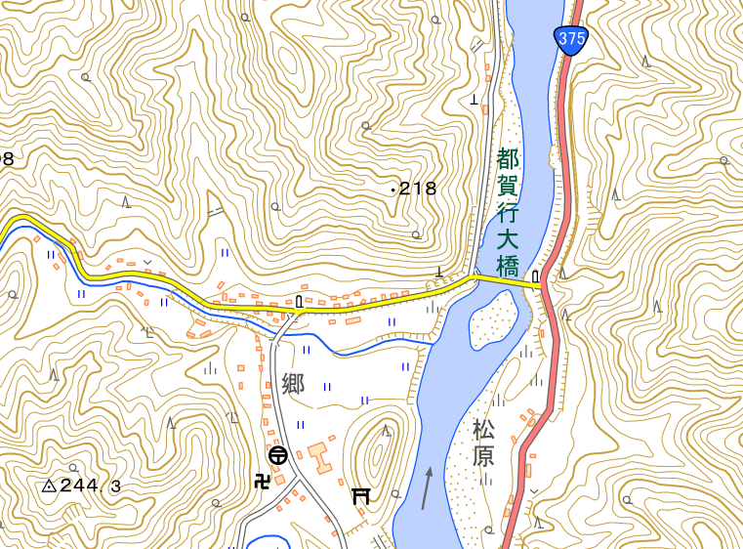
都賀行87番6、89番4、90番30
位置図
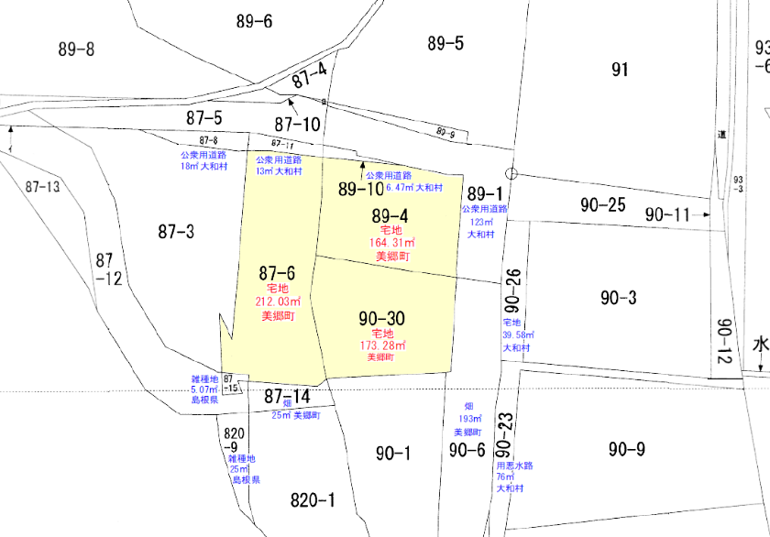
平面図
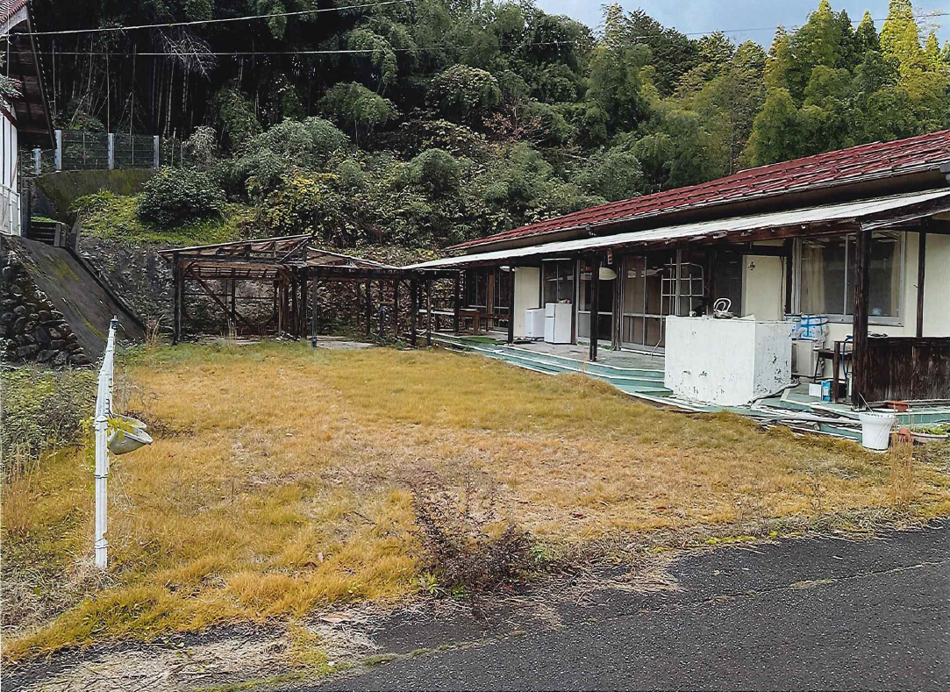
現況写真

